**游戏开平性能优化**

**业务概述**

[游戏厂商平台](https://game.open.douyin.com/)是面向厂商的一站式管理平台，提供游戏入驻、经营等能力，帮助厂商连接创作者和玩家，在抖音平台持续产生优质游戏内容，带动游戏分发和长线生态建设，助力游戏产品全生命周期生长。

前端厂商平台，模块包含：

* 厂商平台主应用（[game_open_platform](https://code.byted.org/game-fe/game_open_platform)），包括：平台基础、游戏资料、用户管理、产品列表、菜单
* 厂商平台子应用（[webcast_game_open](https://code.byted.org/ife/webcast_game_open)），包括：内容经营、游戏官号、详情页管理、营销工具、数据中心

**架构**

**技术架构**

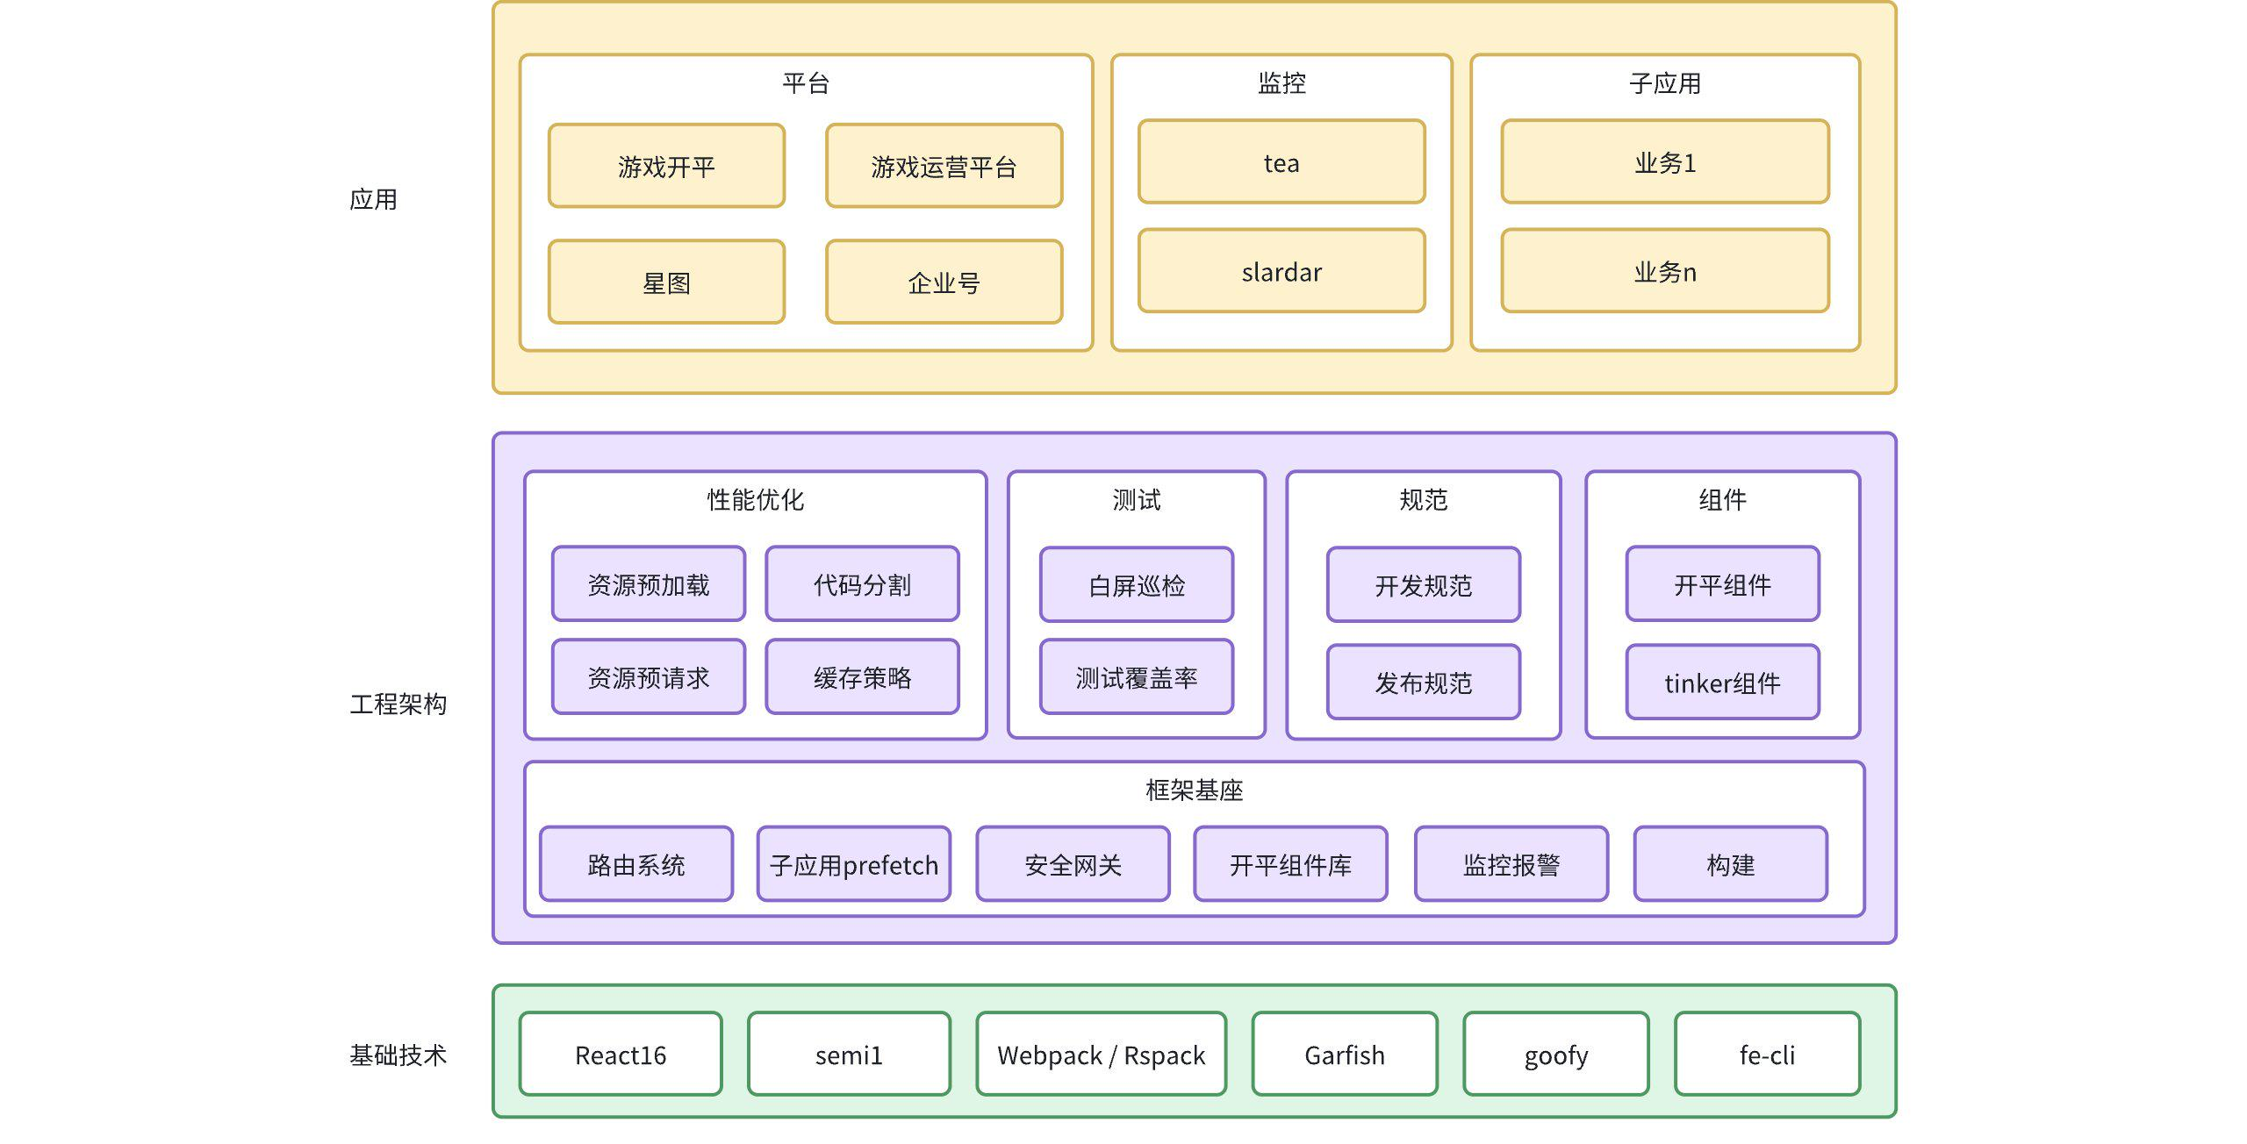

**性能埋点**

主要关注P75的LCP / FMP。

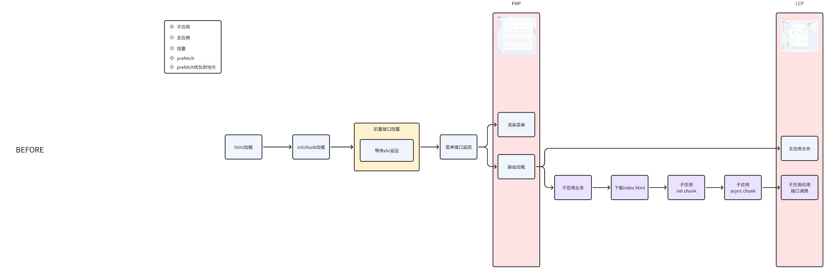

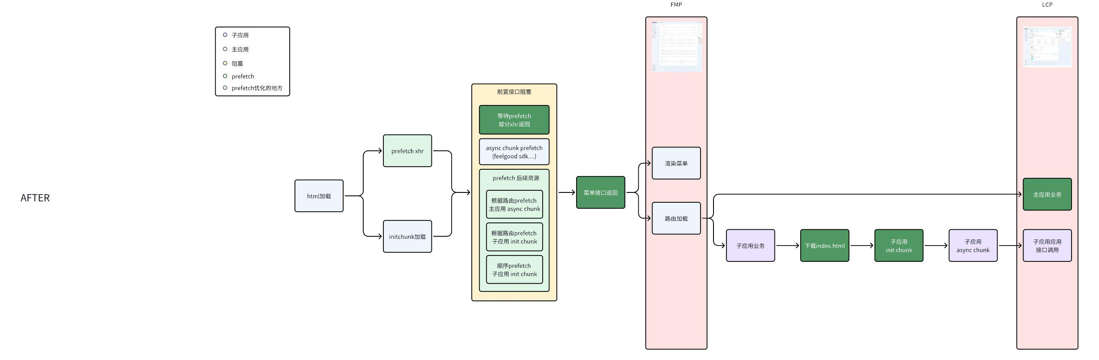

**体验优化**

**资源加载优化**

**产物优化**

|  |
| --- |
| * 体积优化 * **异常产物：**安全部门的sdk多次注入的js代码，eden没有默认去掉产物的sourcemap，应该导出png的svg图片。 * **Npm 重复包：**产物中中存在大量相同包名却不同版本的包，尽量统一版本，减少 chunk 大小 * **tree-sharking**：产物中存在第三方包没有tree-sharing的引入，应该配置sideEffects，去掉没有副作用部分代码。 * **external：**主应用和子应用复用公共依赖 * 加载优化 * **拆包：**大资源变多个小资源，同步加载 * **按需加载：**当用户需要时，才加载js资源 * **分步加载：**根据chunk的重要性，把不是首屏必要的资源异步加载。     Synced from: <https://bytedance.larkoffice.com/docx/AuHVdS1wMor4rNx4c9hc7VfknVc#QRURdjsObsGSIMbsG17cTJSbnVh> |

|  |
| --- |
| * 预期收益：LCP 等性能指标 * 适用场景：通用 * 优化文档：[游戏开平体积优化](https://bytedance.larkoffice.com/docx/AuHVdS1wMor4rNx4c9hc7VfknVc) * 性能收益：lcp 4s -> 3s |

**资源预请求**

|  |  |
| --- | --- |
| |  | | --- | | 在资源加载同时发起请求server接口，提早获取server接口的数据 |   开平挂载菜单之前需要依赖几个server remote的数据，这些依赖的数据会阻塞菜单内容的渲染，所以应该提早发起请求，并行请求js资源请求和用户数据。    Synced from: <https://bytedance.larkoffice.com/docx/Fr1pdLT7FoDWcVx0s6Icm0oOnKe#U1Iedg1DYsdvAqbgtd8cD5A6n4e> |

|  |
| --- |
| * 预期收益：fmp 等性能指标 * 适用场景：通用 * 优化文档：[开平主应用CRP优化 - prefetch xhr api](https://bytedance.larkoffice.com/docx/Fr1pdLT7FoDWcVx0s6Icm0oOnKe) * 性能收益：fmp 2 -> 1.8 |

**资源预加载**

|  |  |  |  |  |  |  |  |  |  |  |  |  |  |  |  |  |  |  |  |  |  |  |  |  |  |  |  |  |
| --- | --- | --- | --- | --- | --- | --- | --- | --- | --- | --- | --- | --- | --- | --- | --- | --- | --- | --- | --- | --- | --- | --- | --- | --- | --- | --- | --- | --- |
| 因为主应用加载路由前，依赖这些接口的加载，会阻塞路由和子应用的加载。在请求接口等待服务器响应这段时间，用matchPath匹配到当前路由提前执行资源加载。   * 主应用路由，根据路由配置执行router的import方法。 * 子应用，每次菜单接口返回都把结果存储到localstroage，覆盖更新。下次打开页面的时候如果匹配到路由则执行garfish preload。      * **优化前**  |  |  |  |  |  |  |  |  |  |  |  |  |  |  |  |  |  |  | | --- | --- | --- | --- | --- | --- | --- | --- | --- | --- | --- | --- | --- | --- | --- | --- | --- | --- | | |  |  |  |  | | --- | --- | --- | --- | | 主应用chunk下载 |  |  |  | |  | Prefetch API |  |  | |  |  | 主应用路由chunk加载 |  | |  |  |  | 子应用chunk下载 | |  |  * **优化后**  |  |  |  |  |  |  |  |  |  |  | | --- | --- | --- | --- | --- | --- | --- | --- | --- | --- | | |  |  | | --- | --- | | 主应用chunk下载 |  | |  | Prefetch API | |  | 主应用路由chunk加载 | |  | 子应用chunk下载 | |  |   Synced from: <https://bytedance.larkoffice.com/docx/Qw31dzgquoZQihxv53acSCAwncf#MFY6d8Ihpsry7JbGy4Qc7s82nyb> |

|  |
| --- |
| * 预期收益：LCP 等性能指标 * 适用场景：通用 * 优化文档：[开平主应用CRP优化 - prefetch chunk](https://bytedance.larkoffice.com/docx/Qw31dzgquoZQihxv53acSCAwncf) * 性能收益：子应用lcp 7s -> 3s |

**业务优化**

**菜单请求链路**

菜单请求链路经过长期的需求迭代，有临时方案，有复杂的业务场景，整理菜单请求链路，重构业务。

|  |
| --- |
| * 预期收益：FMP 等性能指标 * 适用场景：通用 * 优化文档：[开平主应用CRP优化 - 菜单请求链路](https://bytedance.larkoffice.com/docx/KPEwd7w6momKulxieHkcFqrRnbh) * 性能收益：fmp 1.8s -> 1.5s |

**老业务下线**

主应用为巨石应用，动态路由通过import()注册，导致webpack tree-sharking分析受下线业务影响，通过组织清理老业务下线，优化tree-sharing，提高fmp。

|  |
| --- |
| * 预期收益：FMP 等性能指标 * 适用场景：通用 * 优化文档：[游戏开平前端2025.01月业务下线](https://bytedance.larkoffice.com/docx/LGEYd9QpUoQYyOxpwlMc6LBknce) * 性能收益：fmp 1.5s -> 1.3s |